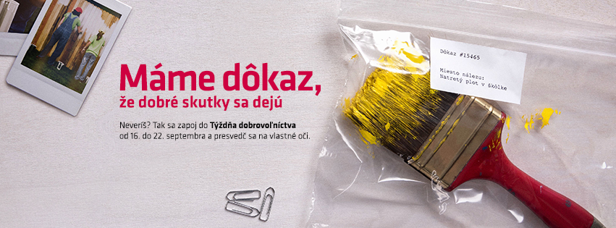
Týždeň dobrovoľníctva

ZŠ Jilemnického ul. č. 2, Žiar nad Hronom
Zveľadenie školského altánku. Konkrétne jeho náter. Aktivity pozostávajú z brúsenia starého náteru a následne nafarbenie a nalakovanie novej vrstvy. Aktivity sa zúčastní 12 osôb. Ešte by som sa chcela informovať s akou finančnou sumou môžeme počítať a akou formou si môžeme zadovážiť materiál. Viera Dávidová

16.09.2020 ZŠ s MŠ Š. Moysesa, A. Kmeťa č.1, Žiar n/Hr. Vyzbieranie odpadkov cestou do Kaplnky P. Márie na Skalke v Žiari nad Hronom
Dobrovoľníci: 3.A (23 žiakov), 3.B (18 žiakov)

16.09.2020 ZŠ s MŠ Š. Moysesa, A. Kmeťa č.1, Žiar n/Hr.
Zametanie po kosení v areáli školy. Zber odpadu pred školou.
Dobrovoľníci: Žiaci špeciálnej triedy (5 žiakov)

17.09.2020 ZŠ s MŠ Š. Moysesa, A. Kmeťa č.1, Žiar n/Hr.
Ocenenie života a celoživotnej práce seniorov v Domove dôchodcov v Žiari nad Hronom. Výroba pozdravov, pohľadníc, básní, citátov a podobne. Odovzdanie v októbri.
Dobrovoľníci: 8.A (17 žiakov)

18.09.2020 ZŠ s MŠ Š. Moysesa, A. Kmeťa č.1, Žiar n/Hr.
Výroba pozdravov a darčekov do DSS Dominik vo Veľkej Lehote. Odovzdanie v októbri.
Dobrovoľníci: 2.B (20 žiakov)

21.09.2020 ZŠ s MŠ Š. Moysesa, A. Kmeťa č.1, Žiar n/Hr.
Ocenenie života a celoživotnej práce seniorov v Domove dôchodcov v Žiari nad Hronom. Výroba pozdravov, pohľadníc, básní, citátov a podobne. Odovzdanie v októbri.
Dobrovoľníci: 7.A (21 žiakov)

21.09.2020 ZŠ s MŠ Š. Moysesa, A. Kmeťa č.1, Žiar n/Hr.
Pomoc v čase pandémie neziskovej organizácii JAZMÍN v Handlovej. Zbierka.
Dobrovoľníci: 8.B (23 žiakov)

22.09.2020 ZŠ s MŠ Š. Moysesa, A. Kmeťa č.1, Žiar n/Hr.
Odovzdanie zbierky do Jazmínu v Handlovej.
Dobrovoľníci: pedagóg

21.09-22.09.2020 ZŠ, Ul. M. R. Štefánika č.17 , Žiar nad Hronom
Revitalizácia areálu školy – maľovanie lavičiek.
Dobrovoľníci: žiacky parlament, koordinátori (26)

